Урок № 1. Тема. Ульф Старк (1944-2017). Повість «Диваки і зануди» (1984)
Мета: формування предметних компетентностей: дати учням поняття про життя і творчість шведського письменника Ульфа Старка; розвивати навички аналізу художнього тексту, характеристики персонажів, навички виразного читання, коментування, висловлення власних вражень та думок; ключові — спілкування державною мовою (уміння висловлювати думки, почуття, погляди), математична компетентність (уміння перетворювати інформацію з однієї форми в іншу (складати схему)), уміння вчитися впродовж життя (уміння постійно поповнювати словниковий запас; користуватися різними джерелами довідкової інформації); виховна: виховувати в учнів самостійність мислення, доброзичливість, шляхетність у поведінці та почуття власної гідності Очікувані результати: учні знають про життя і творчість Ульфа Старка , характеризують персонажів, розвивають усне і писемне зв’язне мовлення, аналітичне та критичне мислення, творчу уяву, висловлюють власні враження та думки Основні терміни та поняття: світогляд, літературні жанри, спіч, бібліографія Обладнання: портрет У. Старка, видання книг, тексти першого розділу повісті «Диваки і зануди», презентації до біографії, схеми анкети письменника та асоціативного куща, кроссенс Тип уроку: урок вивчення нового матеріалу
Перебіг уроку
Будь сам собою і не забороняй цього своїй дитині. У. Старк
І. Організаційний момент ІІ. Актуалізація опорних знань 1. Гра «Тематичне лото». Ми завершили вивчення життя та творчості Шолом-Алейхема –неперевершеного життєлюба, просто талановитого письменника, що вмів про сладнощі життя говорити щиро, просто й оптимістично. Тому розпочнему нашу роботу з перевірки домашнього завдання. Проведемо гру «Тематичне лото». По черзі розбирайте різнокольорові кружечки із термінами або словами з попередньої теми і поясніть, що вам відомо з цього приводу. (1859-1916; Соломон Рабинович; Переяслав, мачуха; хедер; Шолом-Алейхем; Україна; Ольга Лоєва; ідиш; Нью-Йорк; життєлюб; «Пісня над піснями»; полум’яно-пекельна любов). ІІІ. Мотивація навчальної діяльності 1. Слово вчителя. — Отже, про кохання. Багато з вас уже пережили першу закоханість, і не факт, що обговорювали цю тему з дорослими, а тим паче відверто. Бо для кожного кохання - це щось своє, таємниче, інтимне, його не прийнято обговорювати. Начебто… Коли я готувалась до уроку, на очі потрапило інтерв’ю автора підручників із зарубіжної літератури, професорки Ольги Ніколенко зі шведським письменником Ульфом Старком. Хочу, щоб і ви послухали уривок з нього.
О.Н.: Деякі вчителі вважають, що повість «Диваки і зануди» не можна читати в школі, оскільки
там є сцени, пов’язані із сексуальністю підлітків. Що Ви можете сказати з цього приводу? Чи потрібно бути відвертими з дітьми, підлітками?
У.С.: Я пам’ятаю ті часи, коли я був підлітком, коли не було відкритих обговорень щодо особливостей статевого розвитку ні з боку батьків, ні з боку вчителів, єдине, що було – це почуття сорому. Соромно було за нові відчуття, які ти змушений приховувати, почуття бруду й самотності. Я відчував себе безхатьком у власному тілі. І мені ні з ким було поговорити. Уся ця важка тиша сприяла створенню прихованого внутрішнього світу, до якого дорослий не мав жодного доступу. Я не знайшов жодної книжки для юного читача, в якій би описувалися мої почуття, натомість я звернувся до дорослих книжок. Але це не одне й те саме. Я переконаний, що існує потреба в таких розповідях (які б вони не були складні), і вони мають порушувати проблеми стосунків, закоханості між молодими людьми. Заборонити подібні книги – означає вилучити одну із головних тем, які «гніздяться» в головах молодих людей. Це означає залишити учнів наодинці з їхніми думками і почуттями. Водночас я знаю, що це делікатне завдання, яке постає перед учителем і учнями, і варте обговорення в класній кімнаті. 2. Прийом «Моя думка» ♦ Чи варто в школі читати та обговорювати книжки про підлітків, їхні стосунки, почуття, давати якісь поради? ♦ Чи можна сподіватися на відвертість, щирість думок, побажаннь, порад на уроці? Давайте спробуємо!
IV. Оголошення теми й мети уроку V. Сприйняття та засвоєння навчального матеріалу 1. Повідомлення підготовленого учня або презентація про Ульфа Старка. Учень – біограф (кілька слайдів).Ульф Старк народився 12 липня 1944 року в м. Стокгольмі в родині лікаря-стоматолога. Рано втратив матір, що залишило глибокий слід у його житті. Згадки про своє радісне й сумне дитинство, Старк зберіг назавжди. Ульф рано почав вигадувати, а згодом записувати чарівні історії. Першу збірку віршів юнак видав напередодні власного двадцятиліття. Згодом була ще одна збірка, дорослий роман і серйозні дописи в журнали на теми культури й мистецтва. У 1975 році Ульф Старк гучно увійшов до дитячої літератури з книжкою «Петер і червоний птах». Через рік вийшло продовження – «Петер і поросята-бунтарі» (1976). Справжній успіх принесла письменникові книжка «Диваки і зануди» (1984). Це історія про дівчинку- підлітка Симону, уся родина якої – мама, дідусь, вона сама – належали до «категорії» диваків. Тему старості й дитинства письменник порушив у повісті «Чи вмієш ти свистіти, Йоганно?» (2005), у якій розповідається про хлопчиків, що знайшли собі дідуся в будинку престарілих. Це повість про щирість почуттів і вміння відчувати радість життя. Тему зруйнованої родини Старк розкрив у романі «І хай танцюють білі ведмеді» (2008). Твори шведського письменника вражають правдивим поглядом на проблеми сучасного суспільства, чесністю щодо дітей, повагою до них, а також гумором і добротою. У 1998 він отримав скандинавську Дитячу Книжкову премію, а в 2000 році Міжнародне журі Премії Х. К. Андерсена відзначило його заслуги особливим дипломом. Як сценарист, адаптував кілька своїх власних книжок для фільмів і написав до них сценарії. 2016 року разом з дружиною Яніною Орлов презентував українські переклади своїх книг на Книжкового Арсеналу в Києві. Старк помер 13 червня 2017 року в Стокгольмі, у віці 72 років після перенесеного раку. Ульф Старк, як і його улюблені герої, належить до диваків-романтиків, тому усі гострі проблеми він вирішує толерантно, завжди займаючи позицію дітей і підказуючи розумну позицію дорослим: «Будь сам собою і не забороняй цього своїй дитині» (Перегук з епіграфом до уроку) 2. Робота в парах. Ульф Старк цікаві факти *В школі малював карикатури на своїв вчителів, тому зміг знайти нових та цікавих друзів. *Письменник був – лівшою (писав лівою), в школі його постійно намагалися змусити писати правою.*У його батька була чимала бібліотека, тому Старк з дитинства читав багато книг. * В 15 років почав писати перші твори, а у 19 вже написав першу книгу (поетичну збірку).*До того як стати відомим письменником, Старк рацював в газеті, в психіатричній лікарні, викладачем в університеті, чиновником в міністерстві праці. Бо неможливо було прожити тільки письменницькою працею, особливо на початку кар’єри.*В останній рік свого життя Старк дізнався, що хворий на рак. Але він до останнього дня продовжував працювати.*Написав близько 30 книг, які перекладені більш ніж на 25 різних мов. Його твори удостоєні престижних премій.*Співпрацював з ілюстраторами Анною Хегланд і Маті Леппом. Джерело: https://dovidka.biz.ua/ulf-stark-b-ograf-ya-ta-ts-kav-fakti ♦ Якою людиною постав перед вами Старк? ♦Що цікавого про нього дізналися? (Кілька коментарів учнів) 3. Учень – дослідник (кілька слайдів). Ульф Старк в Україні. *В Україні Ульфа Старка знають і активно перекладають: «Петер і червоний птах» (Веселка, 1983, переклад Наталі Касторф), «Мій друг Персі, Бофало Біл і я» (Теза, 2008, переклад Галини Кирпи), «Диваки і зануди» (ВСЛ, 2015, переклад Галини Кирпи), «Маленька книжка про любов» (ВСЛ, 2016, переклад Галини Кирпи), «Чи вмієш ти свистати, Юганно?» (ВСЛ, 2016, переклад Галини Кирпи). *У квітні 2016 року за сприяння Посольства Швеції в Україні, Swedish Arts Council і Шведського інституту Ульфа Старка запросили до Києва як почесного гостя Дитячої програми Книжкового Арсеналу. Автор презентував свої твори «Чи вмієш ти свистати, Юганно?», «Диваки і зануди», які вийшли в українському перекладі у «Видавництві Старого Лева». Окремим слайдом – Бібліографія ♦ 1975 — Петтер і червоний птах ♦ 1976 — Петтер і поросята-бунтарі ♦ 1986 — Нехай танцюють білі ведмеді ♦ 1987 — Сікстен ♦ 1992 — Чи вмієш ти свистати, Юганно? ♦ 2002 — Тоді я був просто Ульф ♦ 2002 — Диваки і зануди ♦ 2005 — Сикстен ♦ 2007 — Моя сестричка — ангел ♦ 2009 — Зірка по імені Аякс ♦ 2011 — Чорна скрипочка ♦ 2011 — Маленький Асмодей ♦ 2015 — Мій друг Персі, Баффало Білл і я ♦ 2016 — Маленька книжка про любов ♦ 2017 — Втікачі 4. Літературознавчий словничок. Згадаємо!!! Літературний жанр – це зразок, за яким будується текст будь-якого літературного твору. Жанр являє собою сукупність певних ознак, які дозволяють віднести літературний твір до роду епосу, лірики чи драми. Спіч — коротка привітальна промова про когось. Бібліогра́фія (грец. βιβλιον — книжка і γραφω — пишу) — галузь знання про книгу, газету або інший бібліотечний документ, завданнями якої є: виявлення, облік, опис, систематизація і якісний аналіз творів друку; складання різних бібліографічних посібників, які полегшують і сприяють кращому використанню друкованої продукції з науковою, практичною і виховною метою; розробка принципів і методів бібліографування друкованих творів і організації бібліографічної роботи. 5. Коментоване читання першого розділу «Диваків і зануд». 1. Поясніть епіграф до твору: «Брехні немає, є лише кульгава правда». 2. Від чийого імені ведеться розповідь?(12-річної дівчинки Симони Кролл) 3. Чому автор вирішив надати слово від 1-ї особи? (Бо схоже на правду, відверто, щиро) 4. Ваші перші враження від почутого? Чи хочеться дізнатися, що буде далі? VI. Закріплення знань, умінь та навичок 1. Заповнення «Анкети письменника». 1.Прізвище, ім’я, по батькові: Ульф Старк. 2. Роки життя: 1944-2017. 3. Країна: Швеція, м. Стокгольм. 4. Жанр: вірші, дорослий роман, статті на теми культури й мистецтва, сценарист, дитячі книги. 5. Найвідоміші твори: книжка «Петер і червоний птах» (1975), «Петер і поросята-бунтарі» (1976), повість «Диваки і зануди» (1984), роман «І хай танцюють білі ведмеді» (2008), повість «Чи вмієш ти свистіти, Йоганно?» (2005) 2. Міні-спіч про Старка (асоціативний кущ)
С – (самодостатній) | У – (успішний)
Т – (талановитий) | Л – (люблячий)
А – (активний) | Ь – (писЬменник)
Р – (розумний) | Ф – (фанат дитячої літератури)
К – (компетентний)
VІI. Підсумки уроку. Рефлексія 1. Інтерактивна вправа «Мікрофон» ♦ Закінчіть речення – Цікаво було дізнатися, що У. Старк… - Думаю, що повість Старка носить назву «Диваки і зануди», тому що … VІІI. Домашнє завдання 1. Для всіх. Прочитати 1-4 розділи повісті Старка «Диваки і зануди», переказувати цікаві епізоди. 2. Для бажаючих. 1. Розшифрувати кроссенс (у робочий зошит). 2. Намалювати ілюстрації до твору за прочитаними розділами.
Додаток до уроку № 1.
Творча спадщина Ульфа Старка. Завдання. Розгляньте кроссенс - ілюстрації. До яких повістей та романів вони були створені. Назви запишіть у зошит.

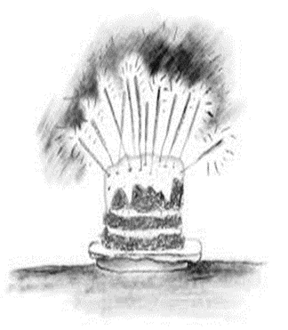 | 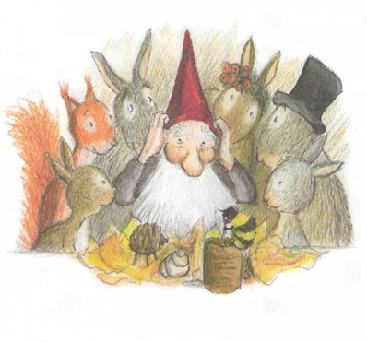 | 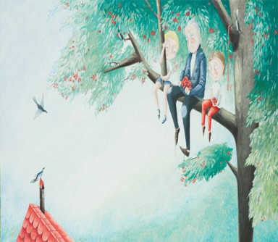
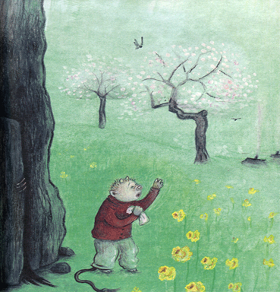 | 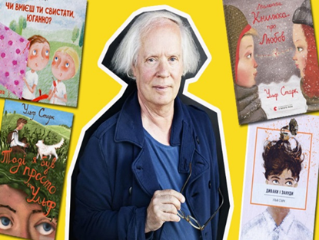 | 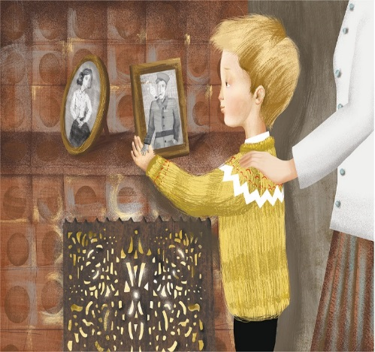
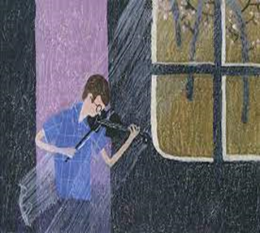 | 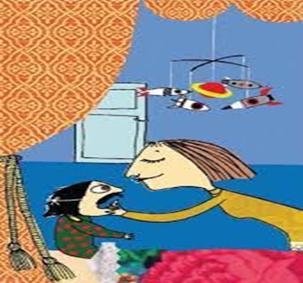 | 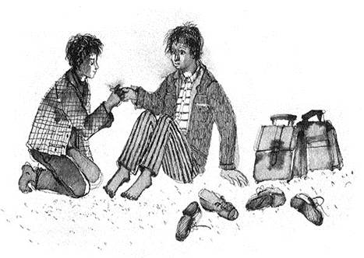

1 – «Диваки і зануди».
2 – «Різдво у лісі». 3 – «Чи вмієш ти свистати, Юганно?» 4 – «Маленька книжка про любов». 5 – «Мій друг Персі, Баффало Білл і я».
6 – «Диктатор». 7 – «Чорна скрипочка».
8 – «Маленький Асмодей».
9 – Автор дитячих книжок – Ульф Старк.

